Този екран е монтиран на работна скоба и за това ние предоставяме неръждаеми стоманени скоби, за да гарантираме, че скобите са достатъчно здрави, за да поддържат екрана.

**СТОЙКА ЗА РЪЧЕН САМОЗАКЛЮЧВАЩ СЕ ЕКРАН**

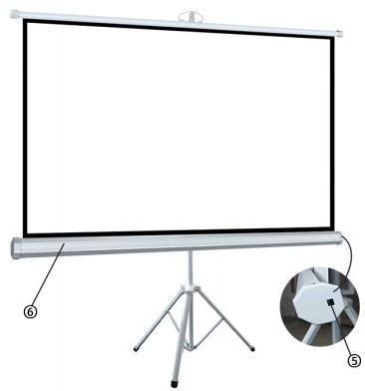

Конкретните стъпки за работа са както следва:

1. Отворете картонената кутия, извадете скобата и я изправете.
2. Извадете екрана и намерете издатината в средата на металната кутия. Натиснете надолу червената дръжка до кръглия отвор на скобата, поставете издатината на металната кутия в кръглия отвор на скобата и след това освободете дръжката. Ще видите, че кутията на екрана е здраво заключена.
3. Извадете окачващото пръстенче на екрана и бавно го разтегнете нагоре, докато достигне жлеба в горната част на скобата или окачващото пръстенче в горната част на скобата. При разтягане не спирайте. Ако спрете, то ще се заключи автоматично. Ако искате да продължите да разтягате, първо трябва леко да го издърпате нагоре и след това да продължите да разтягате нагоре.
4. Прибиране на екрана: Премахнете окачващото пръстенче на екрана от скобата, внимателно издърпайте екрана и след това бавно приберете металната кутия. Моля, не разхлабвайте твърде бързо при прибирането, за да избегнете гънки или повреда на екрана.

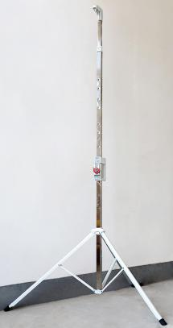 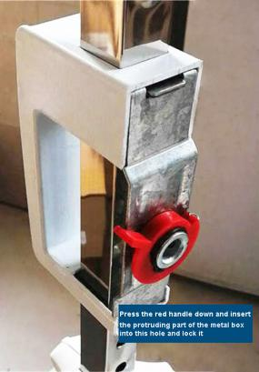 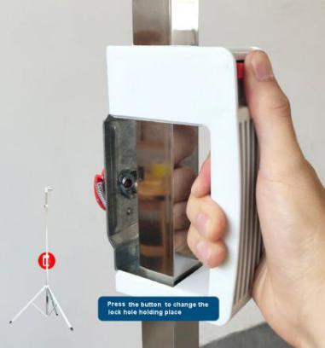 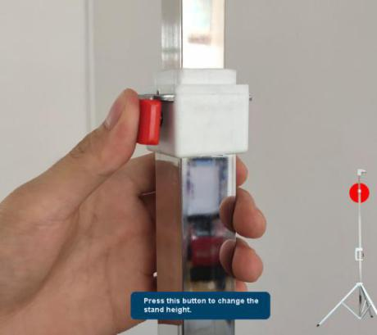  
   
Забележка:

1. Кутията на екрана трябва да бъде позиционирана хоризонтално, а скобата вертикално.
2. Не сгъвайте екрана, за да избегнете надраскване и замърсяване. Избягвайте контакт с пръсти или остри/твърди предмети.
3. Почиствайте петна, като ги избършете внимателно с влажна памучна кърпа и оставите да изсъхнат на въздух.
4. Работете внимателно, за да предотвратите деформация на корпуса на екрана поради стрес, което може да съкрати нейния експлоатационен живот.